Ansetzen der Gärung
Übersetzt von Veronika Ebert

Jedes Schülerteam braucht für alle Aufgaben etwas 200ml gärenden Most, 200 ml Traubensaft und 50 ml Wein. Es ist interessanter, roten Traubensaft und Rotwein zu untersuchen als weißen, weil die pH-sensitiven Pigmente zu einem Farbumschlag während der Titration führen (Aufgabe 3). Traubensaft und Wein sind in Flaschen und Packungen erhältlich. Gärungshefe, Gärröhrchen und Vinometer können im Kellereibedarfshandel bezogen werden.
Materialien
Für jede Schülergruppe benötigt man:
- Gärungshefe (0,5 g)
- roten Traubensaft (250 ml)
- 150 ml Flasche
- Gärröhrchen
Arbeitsablauf
- 0,5 g Hefe zu 10 ml lauwarmen Wasser geben, und schütteln, bis sie vollständig suspendiert ist
- Hefesuspension in eine Flasche mit 250 ml Traubensaft überführen.
- Flasche mit einem Gärröhrchen verschließen und an einen warmen Ort stellen.
Anmerkung: Die Gärung sollte etwa einen Tag vor Beginn der Experimente angesetzt werden; die besten Ergebnisse erhält man nach 3-4 Tagen. Zum Vergleich empfehlen wir, die Gärung zusätzliche etwa 1 Woche vor den Experimenten zu starten. Die meisten Hefestämme erzeugen einen Alkoholgehalt von 14-16% innerhalb von 1-2 Wochen, wenn der Traubensaft genug Zucker enthält.
Herstellung eines Schüttelzylinders
Der Schüttelzylinder wird für die Bestimmung des CO₂ –Gehalts in Aufgabenstellung 4 verwendet.

Materialien
- 100 ml Plastikmesszylinder
- Gummistoppel mit einem etwa 5 mm großen Loch in der Mitte
- Plastik- oder Glasröhrchen mit einem etwas schmäleren Durchmesser
- Silikonschlauch (~50 cm lang)
- Klammer

Arbeitsablauf
- Abschneiden oder Absägen der obersten 2 cm des Messzylinders
- Plastik- oder Glasröhrchen in das Loch in der Mitte des Gummistoppels stecken, und auf Dichtheit prüfen.
- Silikonschlauch mit etwa 20 cm Länge an beiden Enden des Röhrchens befestigen.
- Stoppel in das obere Ende des Zylinders stecken. Der Silikonschlauch im Inneren sollte fast bis zum Boden des Zylinders reichen, und der äußere Schlauch sollte ungefähr 20 cm lang sein.
- Den Schlauch zum Verschließen mit einer Klammer abklemmen.

Aufgabe 1: Bestimmung des Zuckergehalts mit dem Pyknometer
Die Zuckermenge des Traubensafts bestimmt einerseits den Alkoholgehalt, andererseits die Süße des fertiggestellten Weines. Bei dieser Aufgabenstellung bestimmst du die Dichte mit einem Pyknometer, das ist eine Flasche zur Dichtebestimmung. Durch die Bestimmung der Masse des leeren und des gefüllten Pyknometers kann die Dichte der Flüssigkeit ermittelt werden.

Materialien
- Pyknometer mit Stopfen
- Waage
- 20% (w/w) Saccharoselösung
- Traubensaft
- Pipette
- Papierhandtücher

Arbeitsablauf
- Wiege das leere Pyknometer und notiere die Masse.
- Fülle das Pyknometer bis ganz oben mit 20 w% Saccharoselösung. Verschließ mit dem Stopfen (dabei geht ein bisschen Flüssigkeit im Zwischenraum von Kolben und Stopfen verloren). Wisch den Kolben außen ab und wiege das befüllte Pyknometer ab.
- Wiederhole die Messung mit Traubensaft.
- Berechne die Dichte:
Dichte = (Masse des befüllten Kolbens – Masse des leeren Kolbens)/Volumen
Wenn die Dichte in g/L gemessen werden soll: Angabe der Masse des befüllten Kolbens und des leeren Kolbens in g; Angabe des Volumens in ml.
Beispiel: Das Pyknometer hat ein kalibriertes Volumen von 25,687 ml (Hestellerangabe). Die Flüssigkeit hat eine Masse von 27,15g. Die Dichte beträgt daher 27,15/25,687g = 1,057g.
- Verwende die unten stehende Formel, um das Mostgewicht, den Zuckergehalt und den möglichen Alkoholgehalt zu berechnen. Trage die Werte in Tabelle 1a ein.
Das Mostgewicht errechnet sich wie folgt:
Mostgewicht = (Dichte-1) x 1000
Angabe des Mostgewichts in °Oe und Dichte in g/L.
Der mögliche Alkoholgehalt errechnet sich wie folgt:
Möglicher Alkoholgehalt (in vol%) = Mostgewicht (in °Oe) x 0,1267
Beispiel: Wenn die Dichte 1,057g/ml beträgt, errechnet sich ein Mostgewicht von (1,057-1) x 1000. Das entspricht 57 °Oe. Damit können bis zu 7,2 vol% Alkohol gebildet werden.

 | 20% (w/w) Saccharose | Traubensaft
Mostgewicht (°Oe)
Zuckerkonzentration (°Bx)
Möglicher Alkoholgehalt (vol%)
Tabelle 1: Berechnung des Zuckergehalts der Proben

Fragen
- Wie gut stimmt dein Messergebnis mit dem erwarteten Wert überein?
- Wie reproduzierbar waren deine Messungen? Vergleiche sie mit jenen anderer Gruppen.
- Wenn du die Aufgabenstellung 1 auch durchgeführt hast, wie vergleichbar waren die Ergebnisse der beiden Methoden (Dichtemessung versus Refraktometrie)?
- Ein typischer Wein enthält etwa 12% Alkohol. Berechne, wie viel Zucker dem Traubensaft zugesetzt werden muss, um einen Alkoholgehalt von12% zu erhalten.

Aufgabenstellung 4: Bestimmung des Kohlendioxidgehalts
Um den Verlauf der Gärung zu messen, kann entweder die Konzentration der Ausgangsverbindung (Glukose), oder des Produkts (Kohlendioxid und Ethanol) gemessen werden. Der Kohlendioxidgehalt ist auch ein wichtiger Messwert bei der Herstellung von Sekt. Bei dieser Aufgabenstellung kannst du die Kohlendioxidkonzentration des Traubensafts, des Mosts und des fertigen Weins mit einer einfachen, selbst hergestellten Version eines Veits-Höchstheimer Schüttelzylinders durchführen.

Materialien
- Veits-Höchstheimer Schüttelzylinder
- Je 100 ml Traubensaft, gärender Most und Wein

Arbeitsablauf
- Fülle den Veits-Höchstheimer Schüttelzylinder vorsichtig, ohne zu schütteln, mit 100 ml Traubensaft, indem du die Flüssigkeit in das Innere des Zylinders hinunter rinnen lässt.
- Zylinder mit einem Stoppel verschließen und mit Klemme befestigen.
- Stoppel und Klemme halten und vorsichtig schütteln (siehe Abbildung unten). Das Kohlendioxid wird aus der Lösung freigesetzt und erhöht den Druck im Zylinder. Zylinder über den Abfluss halten und Klemme vorsichtig lösen. Durch den Druck, der sich aufgebaut hat, wurde ein wenig Flüssigkeit heraus gedrückt.
- 3-4x wiederholen, bis keine weitere Flüssigkeit herausgedrückt wird.
- Das Endvolumen der Flüssigkeit im Zylinder abmessen und den Kohlendioxidgehalt unter Verwendung des Diagramms 1 ermitteln. Ergebnisse in Tabelle 4 eintragen.
- Schritt 1-5 mit dem Most und dem Wein wiederholen.
Achtung: Traubensaft und Most sind sehr süß und klebrig. Nicht verspritzen. 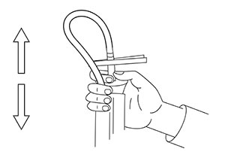
Verwendung des Schüttelzylinders
Mit freundlicher Genehmigung von Experimenta
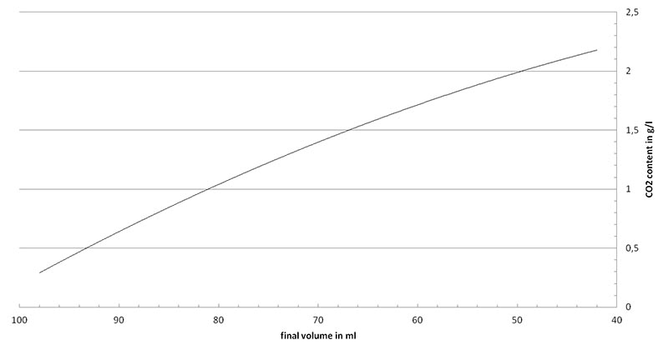 Abbildung 1: Standardkurve zur Ermittlung des CO₂-Gehalts
Mit freundlicher Genehmigung von Experimenta
CO₂-Gehalt (g/L)
Traubensaft
Most
Wein
Tabelle 4: CO₂-Gehalt der Proben
Beispiel: Das Volumen des Mosts beträgt nach dem Schütteln 65ml, das entspricht etwa 1,56g/L gelöstem Kohlendioxid. Aus einem Molekül Glukose werden bei der Gärung zwei Moleküle Kohlendioxid (M = 44g/mol) und zwei Moleküle Ethanol (M = 46g/mol) gebildet. Daher entstehen bei der Vergärung von 3,2g/L Glukose 1,56g/L Kohlendioxid und 1,64g/L Ethanol. Das bedeutet, dass aus dem Traubensaft, der 15-20% Zucker enthält, nur 3,2% in Form von Kohlendioxid im Most gelöst sind.

Fragen
- Bestimme die Menge an gelöstem Kohlendioxid in deiner Probe.
- Berechne die Menge an Zucker, die dieser Konzentration entspricht.
- Berechne den Prozentsatz an Kohlendioxid, das in der Lösung verbleibt im Vergleich zur Gesamtmenge an gebildetem Kohlendioxid.

Aufgabenstellung 5: Trübung und Schönung
Verschiedene Stoffe, vor allem Proteine, können Trübungen verursachen. Diese müssen durch die sogenannte Schönung beseitigt werden, bevor der Wein verkauft wird. Am leichtesten bewerkstelligt man das durch den Zusatz einer wässrigen Suspension von Kieselerde. Kieselerde bindet Proteine, und kann durch Absetzen lassen abgetrennt werden. Die Trübung wird vor und nach der Behandlung mit einem Fotometer bei 630nm gemessen. Je trüber die Lösung, desto weniger Licht wird durchgelassen, und desto geringer ist der vom Spektrofotometer angezeigte Messwert.

Materialien
- Pipette
- 2 ml Zentrifugenröhrchen
- Tischzentrifuge
- Suspension von Kieselerde (110g/L)
- Fotometer (auf 630 nm Wellenlänge eingestellt)
- 5 ml jedes Traubensafts, unfiltrierten Mosts und Weins

Arbeitsablauf
- Pipettiere 1,9 ml des filtrierten Mosts in ein 2 ml-Zentrifugenröhrchen.
- Gib 0,1 ml frisch aufgeschüttelte Kieselerdesuspension dazu und mische heftig.
- Zentrifugiere 2 min bei Maximalgeschwindigkeit. Der Überstand ist der geschönte Most.
Anmerkung: Achte darauf, die Proben in der Zentrifuge auszutarieren (z.B. mit einem Zentrifugenröhrchen mit Wasser).
- Nimm vier Fotometer-Küvetten und fülle je eine mit Traubensaft, unfiltriertem Most und geschöntem Most.
- Miss die Proben im Spektrofotometer bei 630 nm und trag die Ergebnisse in Tabelle 5 ein.
Lichtdurchlässigkeit bei 630 nm (%)
Traubensaft
unfiltrierter Most
filtrierter Most
geschönter Most
Wein
Tabelle 5: Lichtdurchlässigkeit vor und nach der Schönung

Fragen
- Fällt dir irgendein gefärbtes Pellet neben der Kieselerde auf?
- Denk an die langfristige Lagerung von Wein. Warum glaubst du, wird die Schönung durchgeführt?

Aufgabenstellung 6: Mikroskopie der gärenden Hefe
Hefe ist ein einzelliger Mikroorganismus mit etwa 10µm Durchmesser. Während der Gärung transportiert die Hefe Glukose durch die Zellmembran und wandelt sie unter anaeroben Bedingungen in Ethanol und Kohlendioxid um. Hefen, die Zucker heftig verstoffwechseln wachsen sehr schnell und vermehren sich asexuell durch einen asymmetrischen Teilungsprozess. Das kann in Form der Sprossung von Hefen beobachtet werden.

Materialien
- Mostprobe
- Lichtmikroskop
- Objektträger und Deckgläschen
- Tropfpipetten
- Markierstift

Arbeitsablauf
- Beschrifte einen Objektträger.
- Mostprobe schütteln, eine kleinen Tropfen auf den Objektträger pipettieren, mit einem Deckglas abdecken wie in der Abbildung unten gezeigt.
- Untersuche die Probe, beginnend mit der schwächsten Vergrößerung.
- Fertige eine Handzeichnung der sprossenden Hefezellen an.
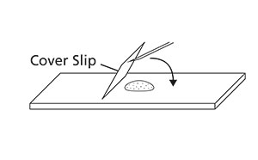
Vorbereitung der Proben für die Mikroskopie.

Fragen
- Welcher Prozentsatz der Hefezellen in deiner Probe sprossen gerade?
- Wie verhält sich dieser Anteil sprossender Hefen im Vergleich zu den Werten anderer Gruppen?
- Beschreibe, wie der Anteil sprossender Hefen mit der Dauer der Gärung zusammenhängt.

